المحاضرة 1
الفصل الأول: مفاهيم ومصطلحات اساسية في الادارة الاستراتيجية
اصل كلمة استراتيجيةStrategy :
- يرجع اصل كلمة استراتيجية الي كلمة استراتيجيوس اليونانية و التي تعني فنون الحرب
- تعرف كلمة استراتيجية وفقا لقاموس ويبستر علي انها علم تخطيط وتوجيه العمليات العسكرية
- و يشير قاموس المورد الي الاستراتيجية علي انها تعني علم او فن الحرب ووضع الخطط و ادارة العمليات الحربية
استراتيجية الادارة:
- ”عملية تكييف المنظمة مع بيئتها لتحقيق الغايات التنظيمية و تأكيد بقاء المنظمة و العمل علي تنميها وتطويرها في المدي البعيد من خلال تدعيم وتعزيز قيمة منتجات المنظمة و مكانتها في المجتمع“
- هي : خطة عمل مركزة توجه توزيع الموارد لتحقيق الأهداف البعيدة المدى للمنظمة ولتحقيق الميزة التنافسية للمنظمة
القرارات الاستراتيجية:
يمثل القرار الاستراتيجي القرار المفضل لدي متخذ القرار من بين البدائل الاستراتيجية المطروحة وذلك لمواجهة موقف استراتيجي يخص احد جوانب التنظيم الذي يعمل به ومن ثم فهي قرارات رئيسية تتعلق بأداء رسالة المنظمة وغاياتها وأهدافها تجاه الفرص والمخاطر البيئية وهي قرارات طويلة الاجل و ذات تأثير مهم علي المنظمة وتتخذ هذه القرارات في اعلي مستويات التنظيم.
القرارات الادارية:
1 - تتخذ لتيسير عمليات الاداء الاداري 2 - تفيد في استقرار الهيكل التنظيمي
3 - تهتم بتدقيق البيانات و المعلومات بين ادارات و اقسام المنظمة و تنظيم عمليات الاستفادة منها
القرارات التشغيلية:
- تتعلق بتخصيص الموارد علي العمليات الفنية المختلفة - تحديد مستوي المخرجات - عادة ما تكون لا مركزية
الاهداف الكلية:

التخطيط الاستراتيجي
• يرتكز التخطيط الاستراتيجي علي:
1- اعادة تنظيم المستوي الذي ستكون عليه المنظمة  2- تحليل البيئة التنافسية  3- النظرة الشاملة  4- تدعيم الاتجاه التسويقي للمنظمة  5 - تحديد معدلات الارباح التي تأمل تحقيقها  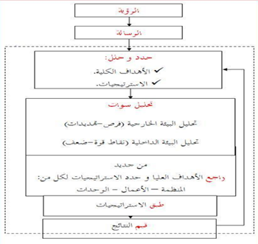 | 6- بيان وضع المنظمة بالنسبة للمنظمات البديلة  7- مراجعة احتياجات و متطلبات المتعاملون مع ما تقدمه المنظمة اول باول  8- مراجعة مهام وأعمال المنظمة طبقا لابعاد الجودة الشاملة  9- اهمية استخدام التكنولوجيا في تقديم صناعة المنظمة
الفرق بين الرؤية والرسالة:
الرؤية هي اهداف المؤسسة لفتره زمنيه محدده اما الرسالة الهدف العام للمؤسسة ويشارك في وضعها المركز التطويري لهذه المؤسسة
* الرسالة mission)) يحلو للبعض أن يسميها المهمة أو الدور وهي ما تود أن تسير عليه في الحياة وتقول لشخص:
" ما رسالتك في الحياة.... أو دورك في الحياة؟؟" والرسالة دائما تكون عن شيء عام وطريق دائم.
* الرؤية) vision): هي النتيجة النهائية التي تسعى شخصيا لصنعها، يعني هو ما تود الوصول إلية. والرؤية كلمة عامة للأهداف
الرسالة = مهمة
الرؤية = خطة قصيرة ومتوسطة وبعيدة المدى
ما الفرق بين الرسالة والرؤية ...؟؟؟
الرسالة:- غير محددة بهدف. مثال " رسالتي أن أعلم الناس" فذلك شيء لا ينتهي. - غاية. – نوعية - تُحسس وتُستشعر.
الرؤية:- مقصد وهدف تصل إليه مثال "رؤيتي أن أكون مديرا "
- شيء محدد ويجب أن ينتهي. فبعد أن تكون مديرا تكون قد أنهيت مهمتك. - وسيلة وليست غاية. - كمية وليست نوعية.
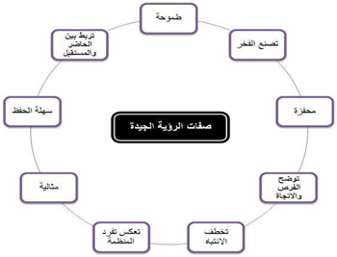
شركة موبايلي
رؤيتنا: أن نواصل الإبداع والمبادرة في خدمات الاتصالات لنثري حياتك.
رسالتنا: أن نسخر كافة الطاقات والقدرات لتفوق إنجازاتنا توقعات منسوبينا وعملائنا.
أهدافنا: أن نكون أفضل بيئة عمل في المنطقة من خلال اهتمامنا بالموظف أولا.
أن نكون الشركة الأولى في إثراء حياة عملائنا.
الحفاظ على الريادة في تطبيقات وخدمات البيانات. www.mobily.com.sa
شركة سابك
رؤيانا: أن نصبح الشركة العالمية الرائدة المفضلة في مجال الكيماويات.
رسالتنا: تقديم منتجات وخدمات عالية الجودة من خلال الابتكار والتفوق في عملياتنا التشغيلية ، مع تحقيق تطلعات كافة القطاعات المتعاملة معنا.
قيمنا: لقد اخترنا في (سابك) أربع قيم أساسية ، قليلة في حروفها ، كبيرة في معانيها وهي : التحفيز ، والمشاركة ، والإبداع ، والإنجاز.
أداؤنا: سوف نستخدم مواردنا الطبيعية ومواهبنا البشرية من أجل المعرفة والابتكار، واستخدام أحدث التقنيات. وهذا الاهتم بالموارد البشرية والطبيعية أفضل ما يعبر عن مقاييس أدائنا. وتعتز (سابك) بتكاملها ، خاصة أنها اختارت أعلى المقاييس المتعلقة بالممارسات التجارية ، والسلامة ، ورعاية البيئة ؛ وسوف لن نتخلى أبدا عن هذه المستويات. http://www.sabic.com
صياغة الإستراتيجية  - تحتل الفرص والتهديدات الخارجية  - نقاط الضعف والقوة الداخلية (sowt) |  | تنفيذ الإستراتيجية  - تحديد البرامج والسياسات والموازنات والاجزاءات المتعلقة بتطبيق الاستراتيجية  - يعد اسهام العاملين في التنفيذ هو حجر الأساس في نجاح الخطط الاستراتيجية |  | تقييم الاستراتيجية  من شأن المراجعة أن تتحقق من الانحرافات التي ترافق التنفيذ حتى تتخذ الاجراءات التصحيحية

المحاضرة 2
صياغة الاستراتيجية: ايضاح و تمهيد الطريق الذي تعتقد المنظمة انه سيقودها لتحقيق اهدافها .
تطبيق الاستراتيجية: المرحلة الفعلية و العمليات التنفيذية في إدارة الاستراتيجية و هي تعني حشد كل الموارد و المصادر المتاحة و تهيئتها لتصبح اعمالا و انشطة منتجة و تتضمن:
1- وضع الاهداف الدورية 2- وضع السياسات 3- توزيع وتخصيص الموارد .
المراجعة الاستراتيجية: هي الخطوة الاخيرة من خطوات ادارة الاستراتيجية و تنصب علي :
1- متابعة العوامل الداخلية و الخارجية 2- قياس الاداء الفعلي 3- اتخاذ الاجراءات التصحيحية .
الاستراتيحيون: هم واضعي الاستراتيجية ويمثلون مجموعة الافراد المسئولون بالدرجة الاولي عن نجاح او فشل المنظمة وعادة ما يكون لهم العديد من الاسماء مثل : مجلس الادارة ، والمستشارون ، الرؤساء ، الملاك....
الفرص و المخاطر: تتمثل في نتائج الاتجاهات والاحداث الاقتصادية والاجتماعية والسياسية والتكنولوجية والتنافسية التي يمكن ان تؤثر بشكل واضح علي المنظمة بصورة ايجابية او سلبية في المستقبل .
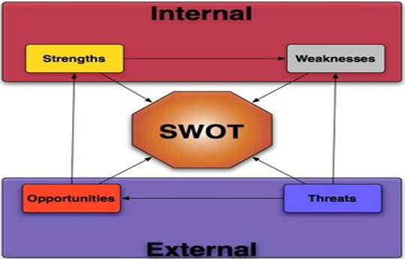
نقاط القوة و الضعف: تمثل نتائج تحليل العوامل و المتغيرات التي يمكن السيطرة عليها داخل المنظمة و التي تؤدي علي نحو جيد او سئ
اسئلة
د  ا  خ  ل  ي  ة | اسئلة ايجابية |  | خ  ا  ر  ج  ي  ة
د  ا  خ  ل  ي  ة | نقاط القوة  - ماذا تفعله أفضل من الآخر  - ماذا يميز المؤسسة؟  - هل هناك جماعة ثقافية ايجابية؟  - ما درجة قوة سمعك؟  - هل الرؤية واضحة وتوفر اتجاه محدد؟ | الفرص  - هل مطالب اصحاب المصلحة مراوغة؟  - هل يوجد اصحاب مصلحة لم يتم تنازلهم؟  - كيف يمكن زيادة المشاركة؟  - ما هي الفرص المتوفرة للمؤسسة؟  - كيف يمكننا خدمة الدول النامية بصورة أفضل؟ | خ  ا  ر  ج  ي  ة
د  ا  خ  ل  ي  ة | نقاط الضعف  - ماذا يفعله الآخرون أفضل منك؟  - كيف يمكنك أن تصبح أكثر كفاءة؟  - هل الموارد المناسبة متوفر؟  - هل يمكنك مقاومة الضغوط السلبية؟ | التهديدات  - من يمكنه الوفاء بمتطلبات أصحاب المصلحة بصورة أفضل؟  - ما هي التغييرات الواردة التي يمكن التغاضي عنها؟  - ما الذي يمثل عامل جذب بالنسبة لأصحاب المصلحة؟  - كيف يمكن تحويل البيئة النظامية؟  - كيف يمكن أن تشكل التقنية تهديداً؟ | خ  ا  ر  ج  ي  ة
د  ا  خ  ل  ي  ة | اسئلة سلبية |  | خ  ا  ر  ج  ي  ة
البيئة الداخلية: هي مجموعة العوامل و المتغيرات التي يمكن للمنظمة التحكم فيها و السيطرة عليها .
البيئة الخارجية: هي مجموعة القوي و المتغيرات التي تحيط بمجال أعمال و انشطة المنظمة و لايمكن التحكم او السيطرة عليها.
البيئة العامة: هي العوامل المتغيرات التي تؤثر علي جميع المنظمات و الاعمال بصفة عامة و لا يتوقف تأثيرها علي نوع معين من الاعمال او مكان معين من الدولة .
البيئة الخاصة: هي مجموعة العوامل و المتغيرات التي تؤثر بشكل خاص علي منظمات معينة نظرا لارتباطها المباشر بتلك المنظمات .
السياسات التنظيمية: تمثل ارشادات و توجيهات تضعها الادارة العليا بما يسهم في تحقيق الاهداف وغالبا ما يتم استخدامها علي مستوي الوحدات الادارية المختلفة .
الغايات و الاهداف: الغايات هي النتائج المراد تحقيقها علي مدي زمني طويل نسبيا و هي ترتبط بالإستراتيجية و التخطيط الاستراتيجي علي المدي الزمني الطويل ويهتم بوضعها وتحديدها اعلي المستويات الادارية بالمنظمة لانها تحتاج الي تفكير استراتيجي ومهارات ذهنيه عالية.
- اما الاهداف فهي تمثل النتائج المراد تحقيها علي مدي زمني متوسط وتحقيقها بطريقة متكاملة ومتتابعة تمكن من تحقيق الغايات.(تشمل اهداف طويلة المدى - قصيرة المدى) .
امجاد الغامدي..

